Түркістан облыстық сотының қылмыстық істер жөніндегі сот алқасына
Түркестан қаласы, 160-квартал, 498
8-725-33-59-704, 8 (701) 567-83-92
725-2460@sud.kz , 130203@sud.kz

Қорғаушы: Адвокат Саржанов Галымжан Турлыбековичтен
«Заң және Құқық» Адвокаттық кеңсесі
ЖСН 201240021767.
Қазахстан Республикасы, 050002, Алматы қаласы, Алмалы ауданы, Абылай Хан даңғылы, 79/71 үй, 304 кеңсе.
www.zakonpravo.kz info@zakonpravo.kz
тел.: +7 708 578 57 58 / 8 727 978 57 55.
Күдікті: АЕК
ИИН ...
Түркістан облысы, М. ауданы, Н Е. ауылы, Жастар көшесі, 12 үй.

Шағым
(ҚР ҚПК 107 бабы негізінде)

10 сәуір 2025 жылы Түркістан облысы, Мақтаарал аудандық сотының тергеу судьясы Е.Б.Сламбеков, хатшылықта М.Амангельдиевтың отыруында, Мақтаарал аудандық прокуратурасының прокуроры Е.Саржанның, шағым беруші күдікті Е.К.Атың қорғаушысы адвокат Г.Т.Саржановтың, лауазымды тұлға Мақтаарал АПБ-нің тергеушісі Д.Жақсылықтың қатысуларымен, сот залында, жабық сот отырысында дыбыс-бейнежазба құралын пайдалану арқылы шағым беруші адвокат Галымжан Турлыбекович Саржановтың Мақтаарал ауданының прокурорының, Мақтаарал АПБ-нің тергеушісі Д.Қ.Жақсылықтың әрекеттеріне берген №5143-25-00-2-5м/7 шағым арызын қарап, қаулы етті:
Шағым беруші адвокат Галымжан Турлыбекович Саржановтың Мақтаарал ауданының прокурорының, Мақтаарал АПБ-нің тергеушісі Д.Қ.Жақсылықтың әрекеттеріне берген шағым арызы қараусыз қалдырылып, кері қайтарылсын.
Тергеу соты өз қаулысының Анықтау бөлігінде келесідей уәждеоді басшылыққа алуда, «Күдікті Е.К.Атың қорғаушысы адвокат Г.Т.Саржановтың жоғарыда аталған шағымындағы уәждері бойынша ҚПК-нің 105-бабы талаптары негізінде Мақтаарал аудандық прокуратурасымен қаралып, 2025 жылғы 28 наурызда аудан прокурорымен Нұсқау берілген және 2025 жылы 06 сәуірде шағымды қанағаттандыру туралы қаулы қабылданған. Тергеушімен өтінішхатқа, прокурормен шағымға уақтылы заң талаптарына сай жауап берілген.
Мұндай жағдайда, жоғарыдағылардың негізінде шағым арыз қараусыз қалдырылып, кері қайтарылуға жатады.»

Құрметті сот, аталған сот қаулысымен келіспейміз, себебі, біздің сотқа жүгінуімізге себеп болған жағдай – менің қорғауымдағы Е.К Ақа қатысты қылмыстық іс бойынша сотқа дейінгі тергеу барысында орын алған өрескел әділетсіздік пен заңсыздық, және алдау, біз прокуратураның біліксіз қызметкерлерінің жауапсыз әрекеттеріне қатты наразымыз. Олардың бұл әрекеттері прокуратура органдары қызметкерінің абыройлы атына нұқсан келтіруде.
"Прокуратура туралы" ҚР Конституциялық Заңының 1-бабына сәйкес прокуратура мемлекет атынан заңда белгіленген шекте және нысандарда Қазақстан Республикасының аумағында заңдылықтың сақталуына жоғары қадағалауды жүзеге асырады. Заңның 5 - бабына сәйкес Прокуратура заңдылықты жоғары қадағалауды (бұдан әрі-қадағалау) жүзеге асырады.
Алайда Прокуратура қызметкерлері тарапынан заңды сақтағаннан оны бұзуды жөн көруде.
Сонымен Қылмыстық заңнаманы бұзушылықтың оқиғасы, жасалған уақыты, орны, оның тәсілі, себебі, салдарына келер болсақ, 19.03.2025 жыл 16:09 сағатта, Е-өтініш электронды порталы бойынша тіркеу № ЗТ-2025-00914683, Түркістан облысы Мақтаарал ауданының прокурорына ҚР ҚПК-нің 105 бабы негізінде Түркістан облысы Полиция департаментінің Мақтаарал ауданы Полиция бөлімі ТБ-нің аға тергеушісі Д.Қ Жақсылықтың әрекетіне ҚР ҚПК 24, 58, 64, 65-1,78, 99, 100, 105 баптарынана сәйкес, басшылыққа ала отырып шағым жазған болатынбыз. Аталған шағымға прокуратура 26 наурызға дейін жауап беру керек еді.
Алайда жауапты Түркістан облысы Мақтаарал ауданының прокуратурасының қызметкері Саржан Еркебұлан Ержанұлы ҚР ҚПК 105 бабын пысқырмай, өзінің жеке процессуалдық көдексін басшылыққа алып сондағы өзі бекіткен процессуалдық мерзіммен жұмыс атқаруда. Атап айтқанда прокуратруа тарапынан процессуалдық заңнамада көрсетілген мерзімде жауап келмеді.
ҚР ҚПК 105-бабына сәйкес сотқа дейінгі тергеп-тексеруді жүзеге асыратын адамдардың әрекеттеріне (әрекетсіздігіне) және шешімдеріне өздерінің құқықтары мен мүдделерін немесе өздері білдіретін құқықтар мен мүдделерді қорғайтын адамдар берген шағымдар прокурорға немесе сотқа беріледі. Прокурор, шағымды алған кезден бастап жеті тәулік ішінде оны қарауға және шағым берген тұлғаны қабылданған шешім туралы хабардар етуге міндетті.
Алайда Қорғау тарапы Мақтаарал ауданының прокуратурасынан жарым жартылай, заңсыз, ешқандай процессуалдық нормаға сай келметін жауапты 4 күнге кешіктіріп 29.03.2025 жыл шығыс № 2-12-25-00473 құжатты, 30.03.2025 жыл сағат 00:00 уақытында Е-өтініш порталына салған жауапты алдық.
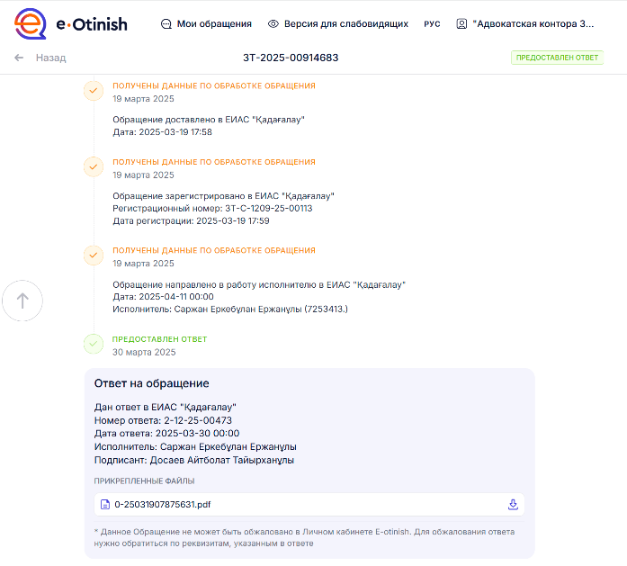
ҚР ҚПК 58-бабында көрсетілгендей Прокурор – өз құзыретi шегiнде, тергеудiң заңдылығын қадағалауды, сондай-ақ Қазақстан Республикасы Конституциясының 83-бабына және осы Кодекске сәйкес өзге де өкілеттіктерді жүзеге асыратын лауазымды адам және оған негіздер болған кезде осы Кодексте көзделген тәртіппен, прокурор өз қаулысымен Сотқа дейінгі тергеп-тексерудің заңдылығын қадағалауды прокурор жүзеге асырады.
Сот отырысы барысында анықталғандай, Прокуратура тарапынан тергеу органына 28.03.2025 жылы 11:52 сағатта №255143031000056 қылмыстық іс бойынша ҚР «Прокуратура туралы» Конституциялық заңының 35-бабының тәртібінде Нұсқау жіберіліпті. Алайда сол ҚР «Прокуратура туралы» Конституциялық заңының және ҚР ҚПК 58-бабына сай Прокуратура Нұсқау беріп емес Тергеушінің қаулысын заңсыз деп тану жайлы Қаулы қабылдауы тиіс еді.
Айтқандайақ Құдай дұға тілектерімізді естіген шығар сот отырысы барысында 10 күнге кешіктіріп заң талаптарына сай келетін Прокуратура тарапынан 2025 жыл 6 сәуір күні тергеушінің 13 наурыз 2025 жылғы қабылданған қорғаушының өтінішхатын жартылай қанағаттандыру туралы қаулысын заңсыз деп тануды және заңдылықтың бұзылуын жою мақсатында прокурорлық қадағалау актісін енгізу жайлы, шағымды қанағаттандыру туралы Қаулы шығарылғанын 2025 жылы 10 сәуір күні, заңмен белгіленген уақыттан 14 күн өткенсоң көрдік.
Жоғарыда аталған Прокуратура тарапынан өрескел Заң бұзушылықтарды Тергеу соты қолымен ұстап, көзімен көре тұра Шағымды қараусыз қалдыруы аманатқа қиянат болды деп есептейміз.
Тергеу соты сотқа жолдаған ҚР ҚПК-нің 106 бабы негізінде Түркістан облысы Мақтаарал ауданының прокурорының, Мақтаарал ауданы Полиция бөлімі ТБ-нің аға тергеушісі Д.Қ Жақсылықтың әрекеттері бойынша Шағымды қарап, Шағымның Прокуратура тарапынан Заңда белгіленген тәртіппен заңдылықтың бұзылуын жою мақсатында және қызметтік міндеттерін орындамағаны немесе тиісінше орындамағаны үшін жауапты прокуратура қызметкерлеріне тәртіптік жауапкершілікке тарту мақсатында жеке ұйғарым қабылдау керек еді деп есептейміз.
ҚР ҚПК-ның 107 бабына сәйкес сотқа дейінгі тергеп-тексеру барысында күдікті, оның қорғаушысы, заңды өкілі, жәбірленуші, оның заңды өкілі, өкілі, тергеу судьясының актісімен құқықтары мен бостандықтары тікелей қозғалатын адам тергеу судьясының күдіктіні күзетпен ұстау және өзге де тергеу әрекеттерін жүргізуі туралы қаулысына, санкциясына шағым жасауға құқылы.
Жоғарыда айтылғандардың негізінде ҚР ҚПК 107 бабына сәйкес,

СОТТАН СҰРАЙМЫН:
- 2025 жылғы 10 сәуірдегі Түркістан облысы Мақтаарал аудандық сотының тергеу судьясы Е.Сламбековтың, шағым арызы қараусыз қалдырылып, кері қайтару туралы қаулысының күшін жоюды;
- ҚР ҚПК-нің 106 бабы негізінде Түркістан облысы Мақтаарал ауданының прокурорының әрекеттеріне берілген Шағымды толық қарап заңды және құқықытық бағасын беруді.

Құрметтпен,
Қорғаушы Г.Т.Саржанов

